Bug report template

#BUG-01-UI | Bug Report
Title | El mensaje de error del login se muestra cortado
Descripción | Al intentar iniciar sesión con credenciales inválidas, el cuadro rojo con el mensaje de error recorta el texto en sus bordes superior e inferior, y el mensaje no se lee completo.
Pasos | 1.- Ingresar a https://www.saucedemo.com/  2.- Escribir standard_user en Username  3.- Escribir clave_incorrecta en Password  4.- Hacer clic en Login  Referencia: TC-002
RESULTADO ACTUAL | El mensaje “Epic sadface: Username and password do not match any user in this service” se muestra cortado: “Epic sadface” queda cortado arriba y “this service” abajo. Se reproduce siempre (2 de 2 intentos).
RESULTADO ESPERADO | Se espera que el mensaje de error se vea completo y legible dentro del cuadro rojo.
PRIORIDAD | Baja 1-5 → 4
SEVERIDAD | Baja 1-5 → 4
AMBIENTE | Usuario de prueba = standard_user  Dispositivo = PC/LAPTOP  Sistema operativo = Windows (NT 10.0, 64 bits)  Navegador = Google Chrome 155  Versión del software = No aplica (sitio de demostración sin versión visible)
ADJUNTOS | 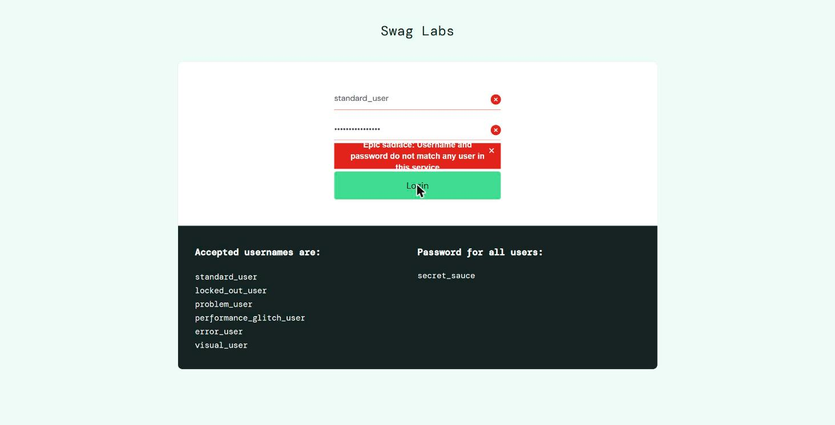  evidencia_BUG01_02_login_mensaje_truncado.png  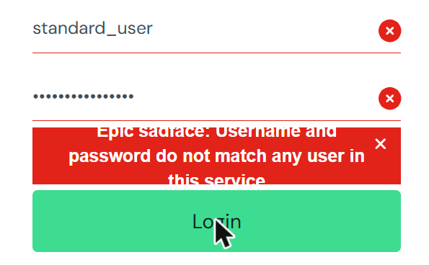  evidencia_BUG01_01_zoom_mensaje_truncado.png
COMENTARIOS | Es un defecto visual: el texto sí está completo en la página. Afecta la claridad del error, pero el usuario entiende que el acceso fue rechazado.

#BUG-02-UI | Bug Report
Title | Todos los productos muestran la misma imagen con problem_user
Descripción | Al iniciar sesión como problem_user, los 6 productos del catálogo muestran la misma foto de un perro en lugar de la imagen propia de cada producto.
Pasos | 1.- Ingresar a https://www.saucedemo.com/  2.- Iniciar sesión con problem_user  3.- Observar las imágenes de los 6 productos del catálogo  Referencia: TC-006
RESULTADO ACTUAL | Los 6 productos usan el mismo archivo de imagen (/assets/sl-404-…jpg), una foto de un perro con una pelota.
RESULTADO ESPERADO | Se espera que cada producto muestre su imagen: mochila, luz de bicicleta, camisetas, chaqueta y body.
PRIORIDAD | Media 1-5 → 3
SEVERIDAD | Media 1-5 → 3
AMBIENTE | Usuario de prueba = problem_user  Dispositivo = PC/LAPTOP  Sistema operativo = Windows (NT 10.0, 64 bits)  Navegador = Google Chrome 155  Versión del software = No aplica (sitio de demostración sin versión visible)
ADJUNTOS | 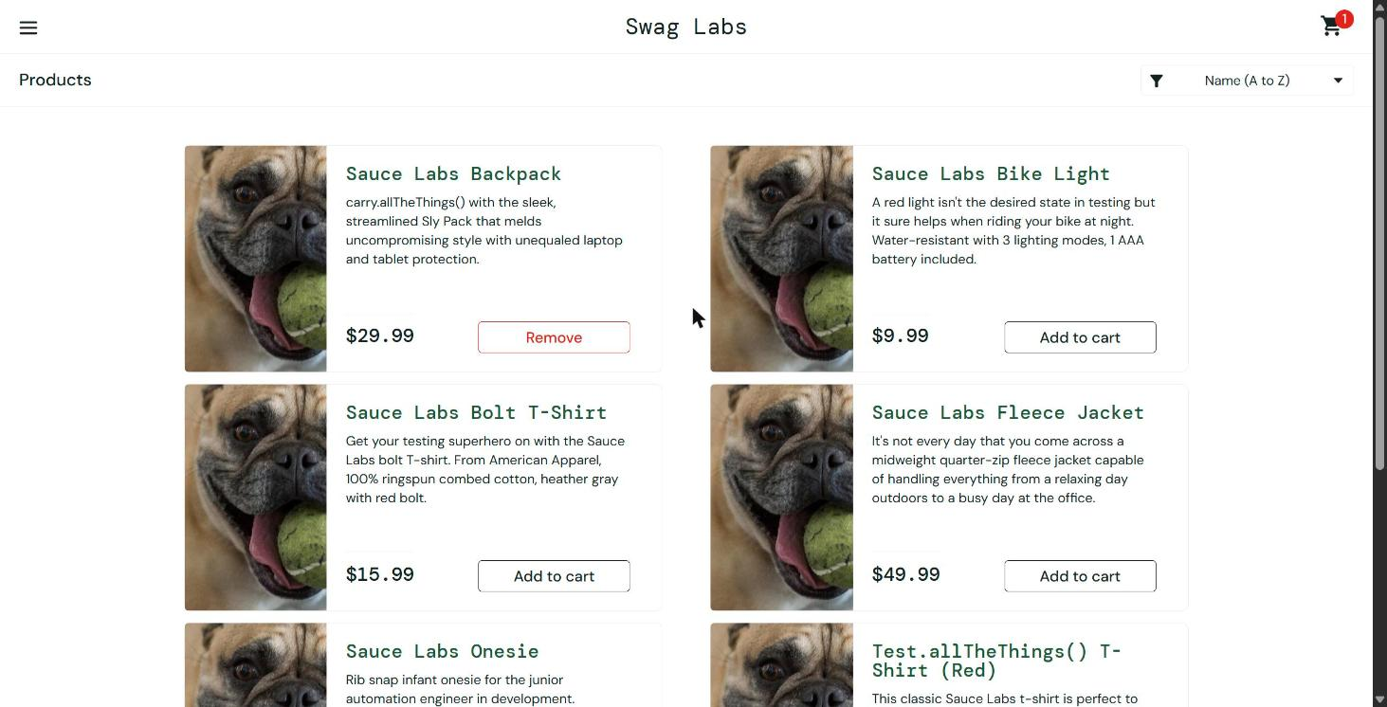  evidencia_TC006_01_catalogo_imagenes_repetidas.png
COMENTARIOS | El usuario no puede distinguir los productos por su imagen. No impide la compra, pero daña la experiencia.

#BUG-03-F | Bug Report
Title | El botón Add to cart no responde en 3 de 6 productos con problem_user
Descripción | Con problem_user, al hacer clic en Add to cart de Sauce Labs Bolt T-Shirt, Sauce Labs Fleece Jacket y Test.allTheThings() T-Shirt (Red), el producto no se agrega: el botón no cambia y el contador del carrito no aumenta.
Pasos | 1.- Iniciar sesión con problem_user en https://www.saucedemo.com/  2.- En el catálogo, hacer clic en Add to cart de Sauce Labs Bolt T-Shirt  3.- Repetir con Sauce Labs Fleece Jacket  4.- Repetir con Test.allTheThings() T-Shirt (Red)  5.- Comparar con Bike Light y Onesie  Referencia: TC-006
RESULTADO ACTUAL | Bike Light y Onesie sí cambian a Remove y suben el contador. Bolt T-Shirt, Fleece Jacket y Test.allTheThings() T-Shirt (Red) siguen con Add to cart y el contador no cambia. Se reprodujo en Bolt y Fleece dos veces.
RESULTADO ESPERADO | Se espera que el botón de cada producto cambie a Remove y el contador aumente en 1.
PRIORIDAD | Alta 1-5 → 2
SEVERIDAD | Alta 1-5 → 2
AMBIENTE | Usuario de prueba = problem_user  Dispositivo = PC/LAPTOP  Sistema operativo = Windows (NT 10.0, 64 bits)  Navegador = Google Chrome 155  Versión del software = No aplica (sitio de demostración sin versión visible)
ADJUNTOS | 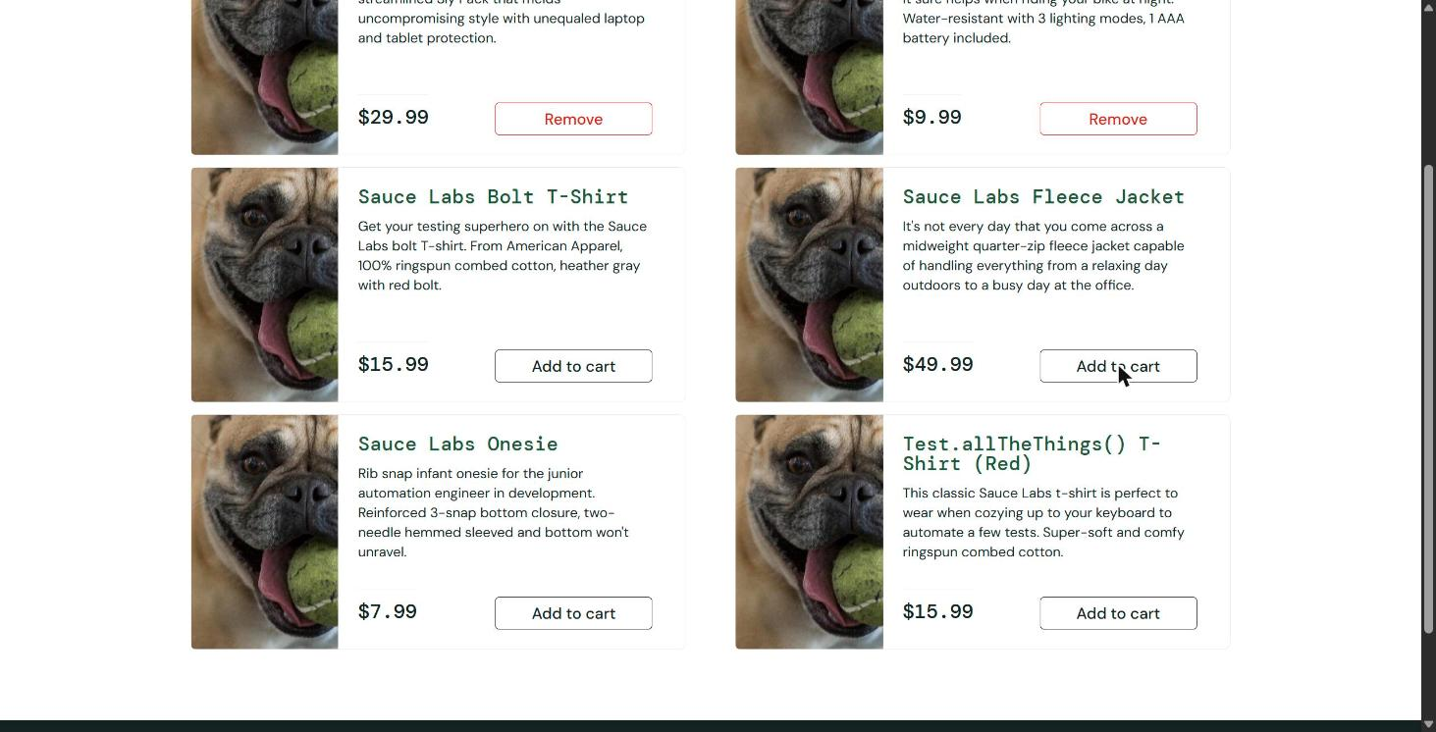  evidencia_TC006_02_agregar_tres_clics.png  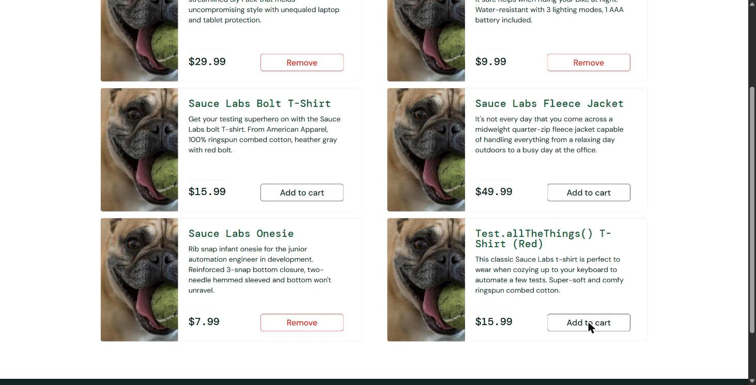  evidencia_TC006_03_agregar_no_responde.png
COMENTARIOS | El usuario no puede comprar la mitad del catálogo. No existe una alternativa visible para agregar esos productos.

#BUG-04-F | Bug Report
Title | El botón Remove del catálogo no responde con problem_user
Descripción | Con problem_user, el botón Remove de los productos en el catálogo no elimina el producto del carrito. Los 3 productos probados siguieron en el carrito con el contador sin cambios.
Pasos | 1.- Iniciar sesión con problem_user en https://www.saucedemo.com/  2.- Agregar Sauce Labs Bike Light y Sauce Labs Onesie al carrito (el Backpack ya estaba)  3.- En el catálogo, hacer clic en Remove de Backpack, Bike Light y Onesie  4.- Comparar con Remove dentro del carrito  Referencia: TC-006
RESULTADO ACTUAL | Los tres botones siguen en Remove y el contador se mantiene en 3. Dentro del carrito, Remove sí elimina el producto.
RESULTADO ESPERADO | Se espera que el botón vuelva a Add to cart y el contador disminuya.
PRIORIDAD | Media 1-5 → 3
SEVERIDAD | Media 1-5 → 3
AMBIENTE | Usuario de prueba = problem_user  Dispositivo = PC/LAPTOP  Sistema operativo = Windows (NT 10.0, 64 bits)  Navegador = Google Chrome 155  Versión del software = No aplica (sitio de demostración sin versión visible)
ADJUNTOS | 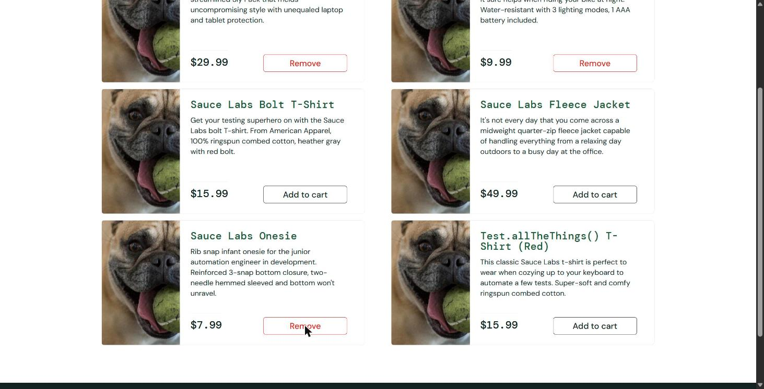  evidencia_TC006_04_remove_listado_no_responde.png  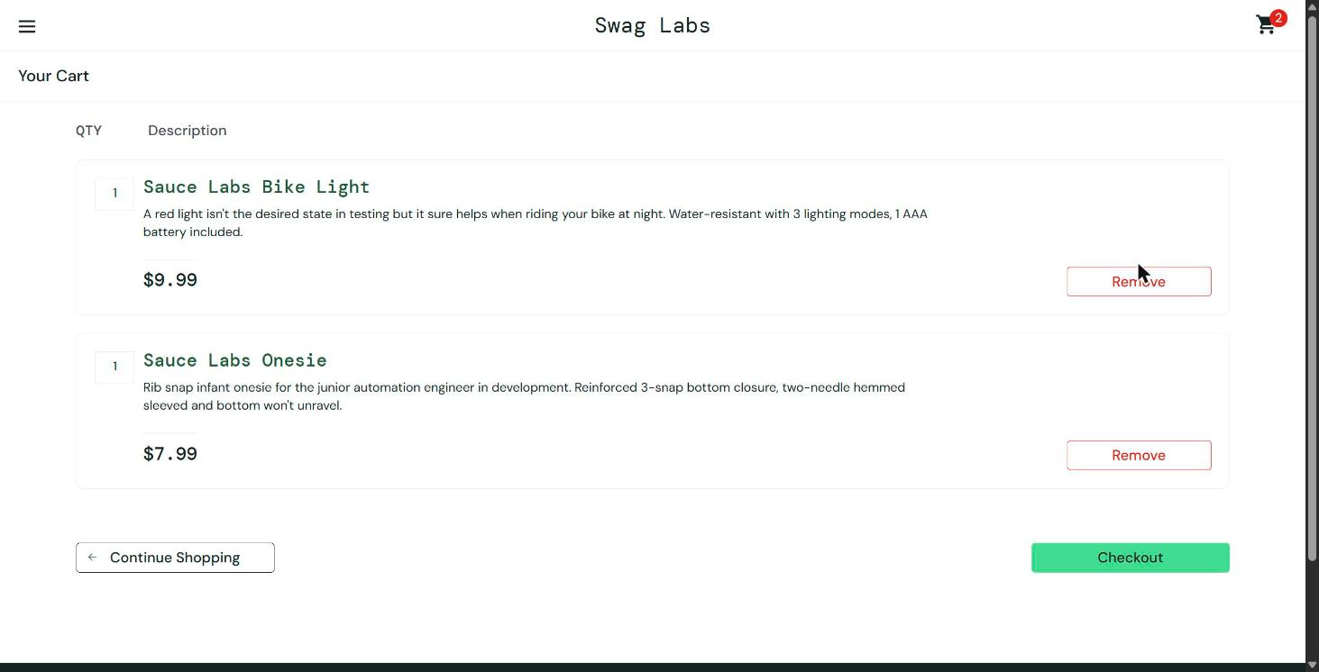  evidencia_TC006_06_remove_en_carrito_funciona.png
COMENTARIOS | Existe una alternativa: eliminar desde el carrito. Aun así, el comportamiento es inconsistente entre ambas pantallas.

#BUG-05-F | Bug Report
Title | El campo Last Name sobrescribe First Name en el checkout con problem_user
Descripción | Con problem_user, al escribir el apellido en el campo Last Name, el texto se ingresa en First Name y lo sobrescribe. Last Name queda vacío y el formulario no permite continuar.
Pasos | 1.- Iniciar sesión con problem_user en https://www.saucedemo.com/  2.- Agregar un producto al carrito y hacer clic en Checkout  3.- Escribir Sebastian en First Name  4.- Escribir Camacho en Last Name  5.- Escribir 0000 en Zip/Postal Code y hacer clic en Continue  Referencia: TC-007
RESULTADO ACTUAL | First Name queda con “o” (la última letra escrita) y Last Name vacío. Al presionar Continue aparece “Error: Last Name is required”.
RESULTADO ESPERADO | Se espera que Last Name conserve “Camacho”, First Name conserve “Sebastian” y se avance al resumen de compra.
PRIORIDAD | Crítica 1-5 → 1
SEVERIDAD | Crítica 1-5 → 1
AMBIENTE | Usuario de prueba = problem_user  Dispositivo = PC/LAPTOP  Sistema operativo = Windows (NT 10.0, 64 bits)  Navegador = Google Chrome 155  Versión del software = No aplica (sitio de demostración sin versión visible)
ADJUNTOS | 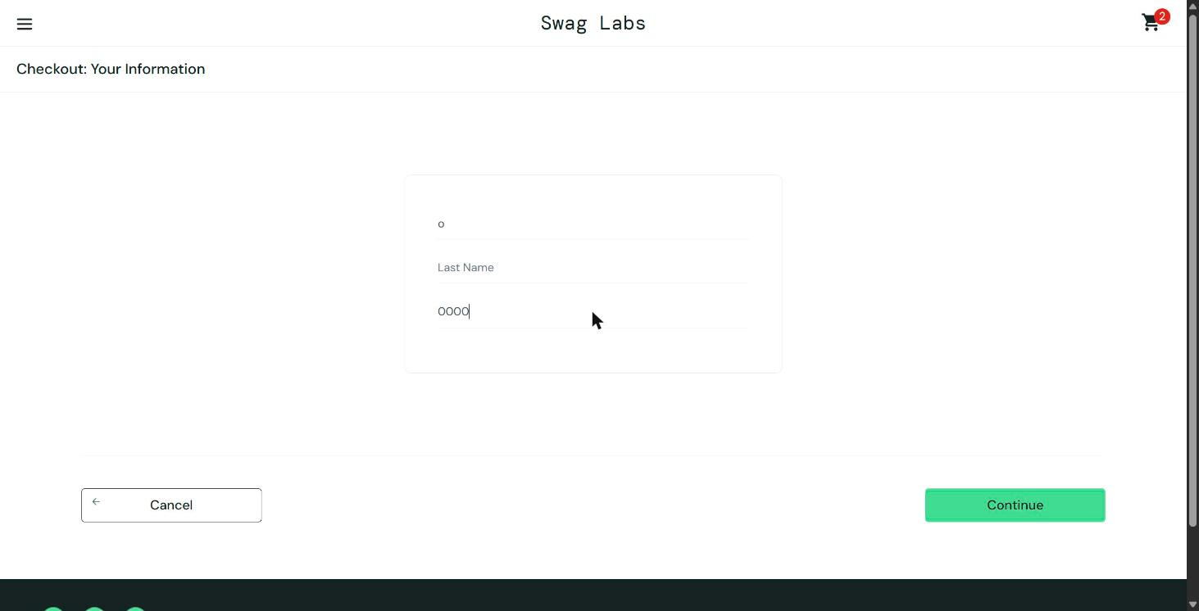  evidencia_TC007_01_first_name_sobrescrito.png  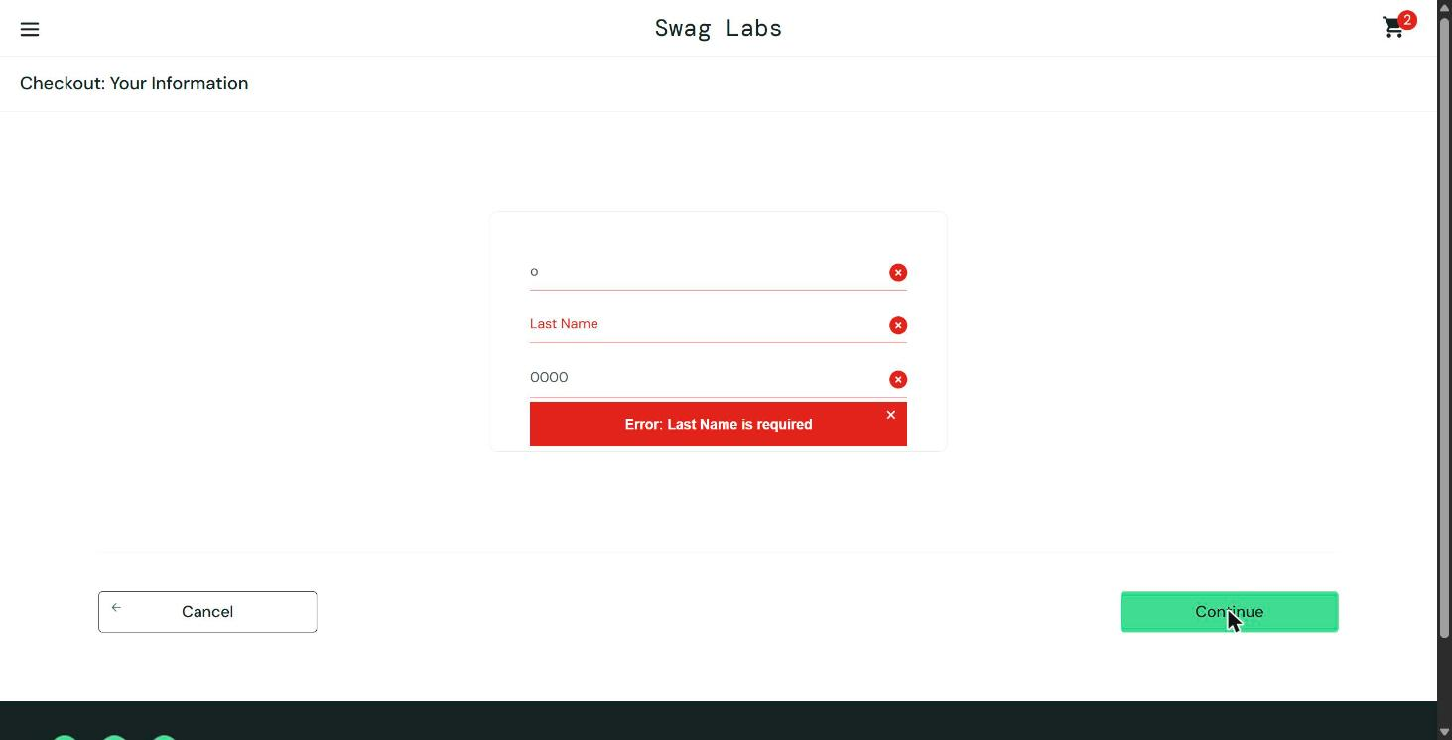  evidencia_TC007_02_last_name_required.png
COMENTARIOS | Impide completar la compra y no hay una alternativa. Los valores se comprobaron con JavaScript: first=“o”, last=“”, zip=“0000”.

#BUG-06-F | Bug Report
Title | El carrito conserva productos al cerrar sesión y cambiar de usuario
Descripción | Después de cerrar sesión con standard_user e iniciar sesión con otro usuario (problem_user), el carrito todavía contiene el producto que dejó el usuario anterior.
Pasos | 1.- Iniciar sesión con standard_user y dejar Sauce Labs Backpack en el carrito  2.- Cerrar sesión desde el menú (Logout)  3.- Iniciar sesión con problem_user  4.- Observar el contador y el botón del Backpack en el catálogo  Referencia: TC-004 y TC-006
RESULTADO ACTUAL | Con problem_user el carrito muestra el contador 1 y el Backpack ya aparece con el botón Remove.
RESULTADO ESPERADO | Se espera que el carrito de un usuario nuevo comience vacío y no muestre datos de otra sesión.
PRIORIDAD | Media 1-5 → 3
SEVERIDAD | Media 1-5 → 3
AMBIENTE | Usuario de prueba = standard_user / problem_user  Dispositivo = PC/LAPTOP  Sistema operativo = Windows (NT 10.0, 64 bits)  Navegador = Google Chrome 155  Versión del software = No aplica (sitio de demostración sin versión visible)
ADJUNTOS | 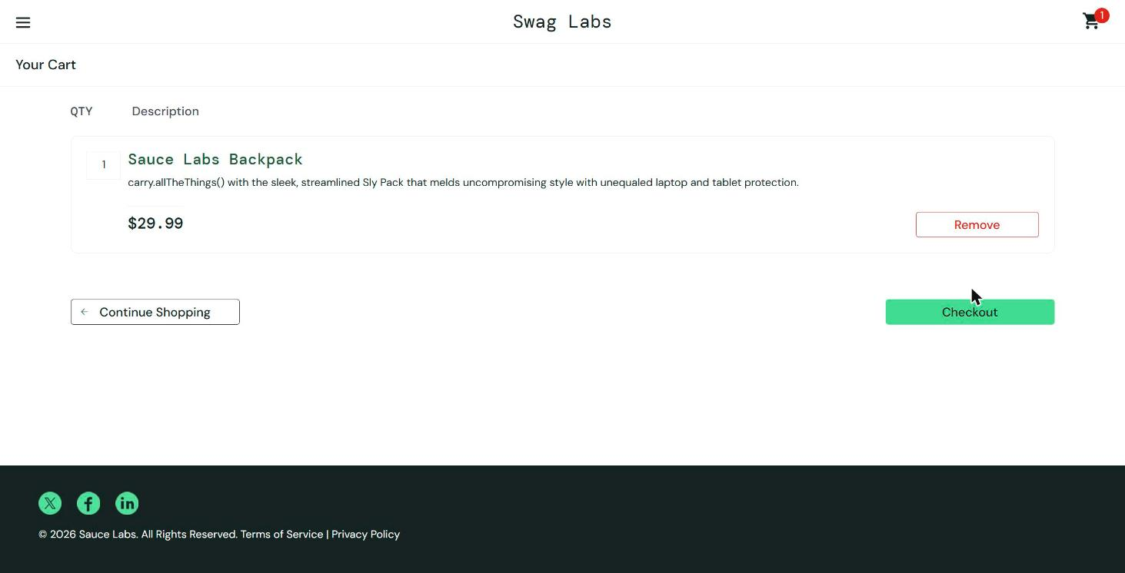  evidencia_TC004_02_carrito_tras_eliminar.png  evidencia_TC006_01_catalogo_imagenes_repetidas.png
COMENTARIOS | Un usuario puede ver o comprar productos que dejó otra persona en el mismo navegador. Es relevante en equipos compartidos.

